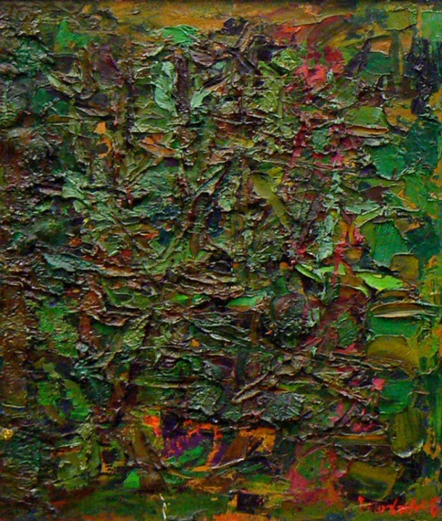

INFORMAZIONI SULLA MOSTRA:
Titolo: Ennio Morlotti.
Testo in catalogo: Luca Pietro Nicoletti
Sede: Galleria Marini - Via Andrea Appiani, 12, Milano
Per ulteriori informazioni: tel. 0236751871
Per immagini disponibili alla pubblicazione: vedi sito www.galleriamarini.it sezione Press
Inaugurazione: giovedì 5 ottobre 2017, ore 18.00
Periodo mostra: 5 ottobre 2017 – 3 febbraio 2018 Orari: da martedì a sabato 15,30-19,00
INGRESSO LIBERO

COMUNICATO STAMPA
Si inaugura giovedì 5 ottobre 2017 presso la Galleria Marini (via Andrea Appiani, 12 – Milano) la mostra del maestro Ennio Morlotti (1910 -1992) con presentazione in catalogo di Luca Pietro Nicoletti dal titolo “Su Ennio Morlotti. Promemoria in tre note”.
La mostra di questo grande artista dell’informale, tra i più apprezzati del novecento dalla critica ufficiale e dal mercato, vede l’esposizione di 40 opere fra dipinti e pastelli dal 1952 al 1992.
L’esposizione resterà aperta fino al 3 febbraio 2018.

Con preghiera di pubblicazione

